




MLflow



Réalisé par : Mouad GUEDAD

- MLflow :

MLflow est un outil permettant d’industrialiser et standariser de bout en bout les processde mise au point de projets Machine Learning. Il se donne pour ambition de simplifier le développement de projets de Machine Learning en entreprise en facilitant le suivi, la reproduction, la gestion et le déploiement des modèles.

Manipulation MLFLOW avec ScikitLearn :
Dans cette partie, on s’est intéressé au dataset « credit card fraud detection » pour la détection de fraude. Il s’agit donc d’un problème declassification binaire.
  - La fonction mlflow.log_metric("train_acc", train_acc) de MLFLOW permet de suivre la mesure training accuracy à chaque exécution decode.
  - La fonction mlflow.sklearn.log_model(sk_model, "log_reg_model")de MLFLOW permet de sauvegarder le modèle.
  - Afin d’ouvrir l’interface graphique de MLFLOW on utilise la commande : Mlflow ui -p 5000 et on ouvre le navigateur sur le lienhttp://localhost:5000.

UI de MLflow :
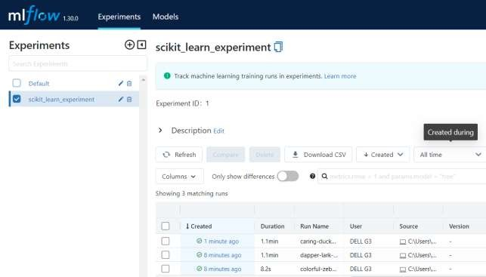
Visualisation des métriques et comparaison :
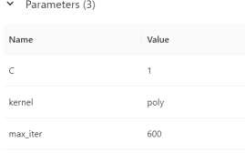

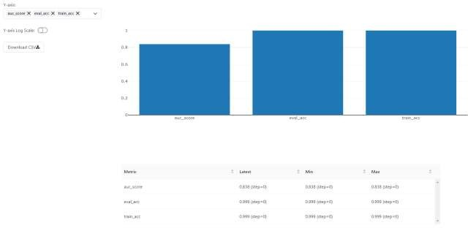

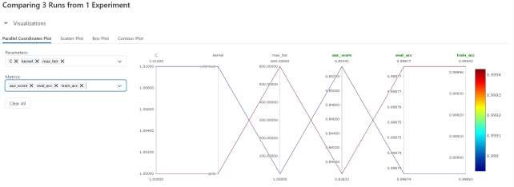

Loading a logged model

Nous avons récupéré l’id du modèle :
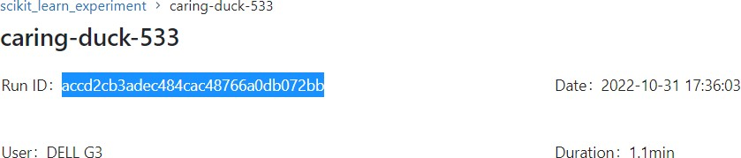

Load du modèle en utilisant l’id
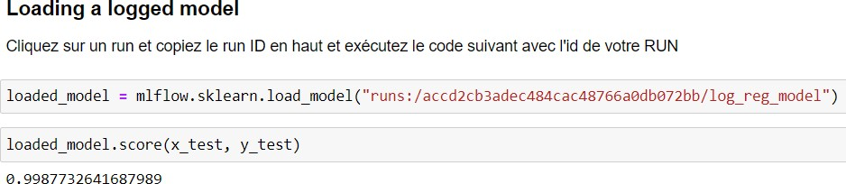

Model validation: paramètre tuning with MLflow - Broad search
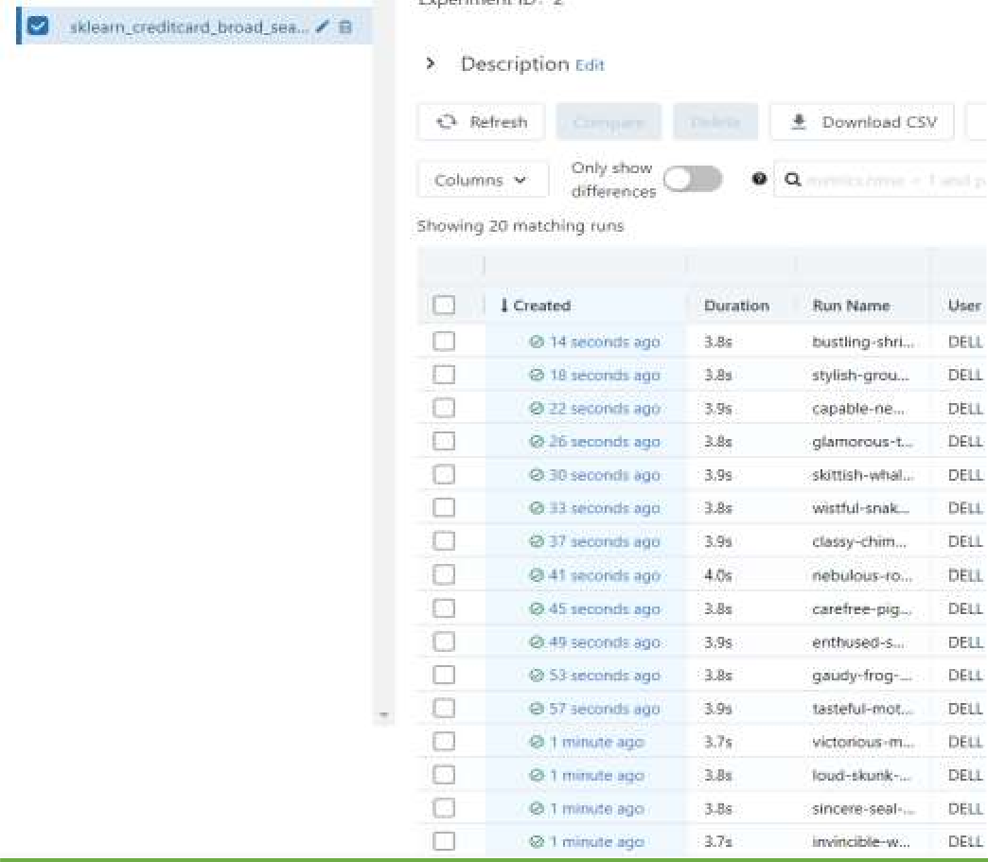

Affichage avec condition sur les hyper paramètres

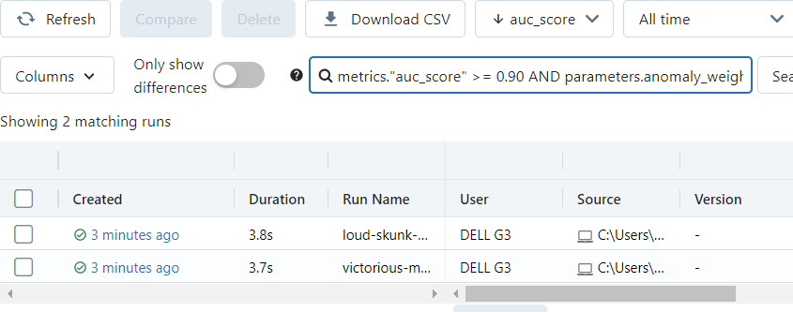
Résultats

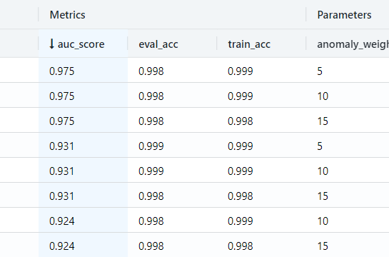
Changement des paramètres pour fouiller d’avantage sur l’AW :

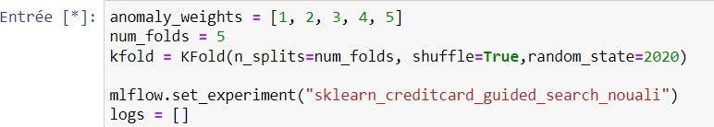

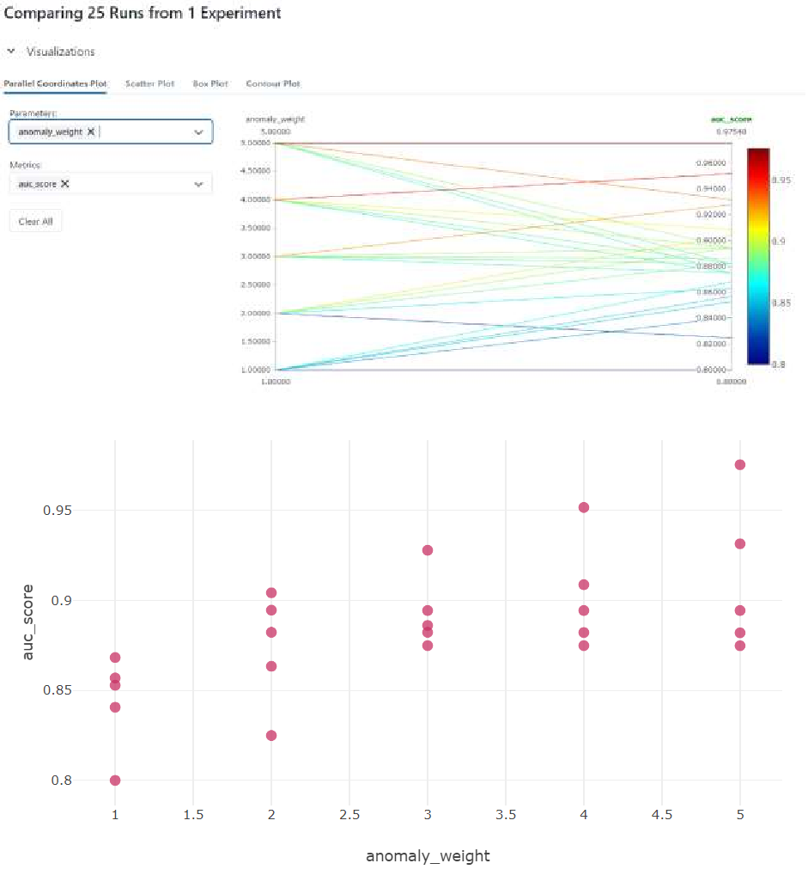

Nous remarquons que la valeur optimale pour avoir le max de l’AUC est entre 4 et 5.

MLFLOW avec TensorFlow 2.0 :

Dans dette partie, on a travaillé avec le Dataset MNIST qui permet la classification des images des digits manuscrits en 10 classes correspondantau nombre approprié.
Les étiquettes sont toutes des nombres entiers compris entre 0 et 9, chacuneassociée à une image qui montre un chiffre manuscrit de 0 à 9.
La fonction mlflow.keras.autolog() de MLFlow permet d'enregistrer tous les paramètres et métriques associés au modèle TensorFlow/Keras.

- Création du run avec TF
- Enregistrement des paramètres
- Récupération de l’ID pour une utilisation ultérieure

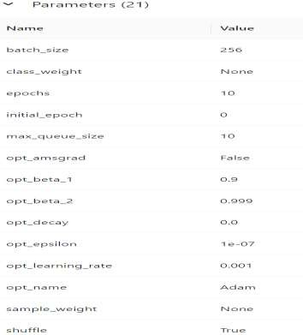
- Load du model grâce à l’id et prédiction en local
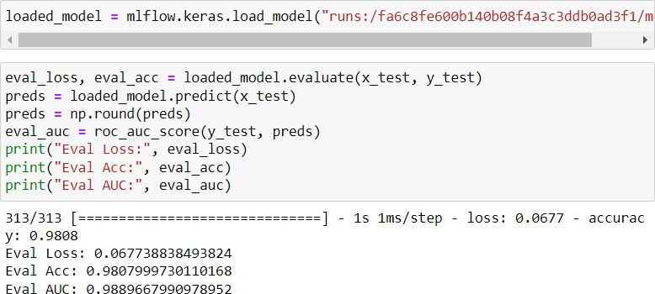

MLFLOW avec Pyspark :

Dans cette partie, nous avons suivi la même démarche utilisée dans la première partie. Nous avons utilisé aussi le même dataset «Fraud detection »

Sauf que dans cette pertie, on a travaillé avec Spark. Qui est un est
un framework open source de calcul distribué. Il s'agit d'un ensemble d'outilset de composants logiciels structurés selon une architecture définie. Ce produit est un cadre applicatif de traitements big data pour effectuer des analyses complexes à grande échelle.
Nous allons essayer dans les prochaines échéance de faire marcher ce script et tirer les conclusions.

Local deploying and serving :
Commande : mlflow models serve --model-uri runs:/YOUR_MODEL_RUN/YOUR_MODEL_NAME -p 1235
Pour notre cas :

mlflow models serve --model-uri runs:/01dbe88464c34775b6d92a21f34f1e22/log_reg_model --no-conda - p1235
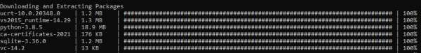

MLFlow devrait commencer à construire immédiatement un nouvel environnement conda qu'il utilisera pour servir localement. Dans cet environnement, il installe des packages de base et des packages spécifiquesque le modèle doit pouvoir s'exécuter.

Notre modèle est servi sur : http://localhost:1235/

Et nous pouvons ensuite l’interroger et faire des predicitions depuis le local
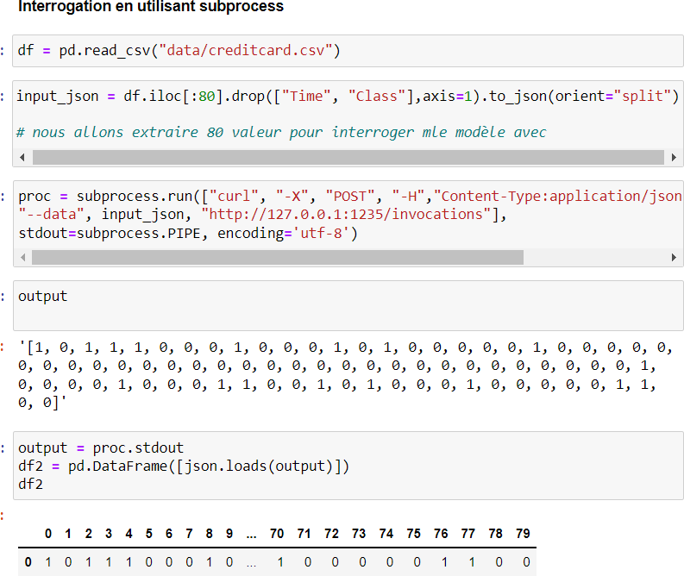
En utilisant la bibliothèque request nous remarquons que il est encore plus simple d’interroger le modèle :
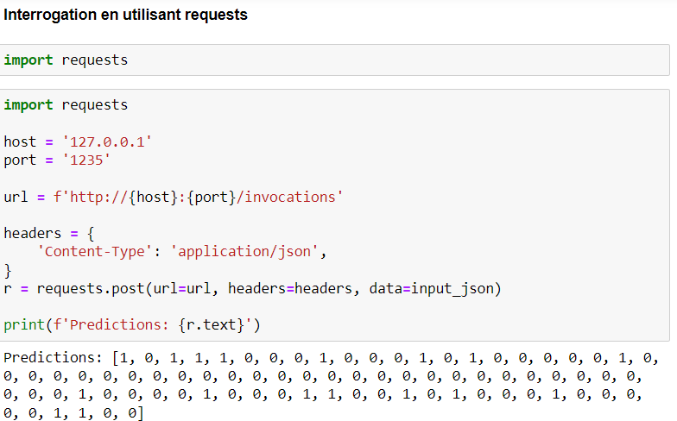
Nous pouvons ensuite afficher les resultats
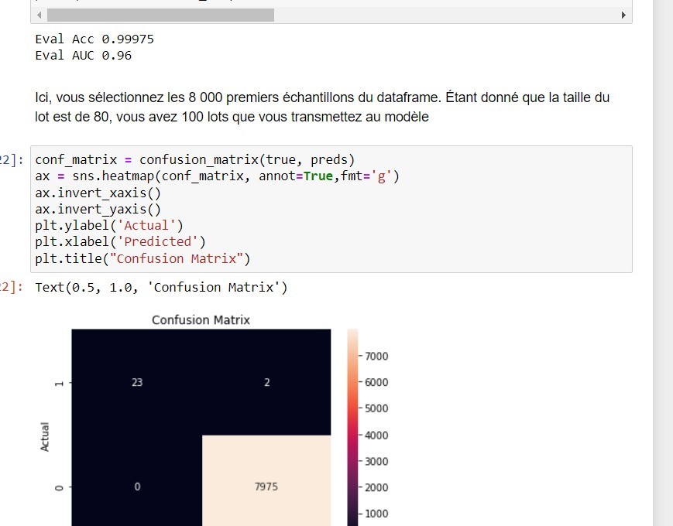

MLflow-DataBricks

Dans cette partie nous allons essayer à déployer notre modèle sur databricks, pour ce faire nous avons mis sur la plateforme notre data creditcard et bien sûr le script python.
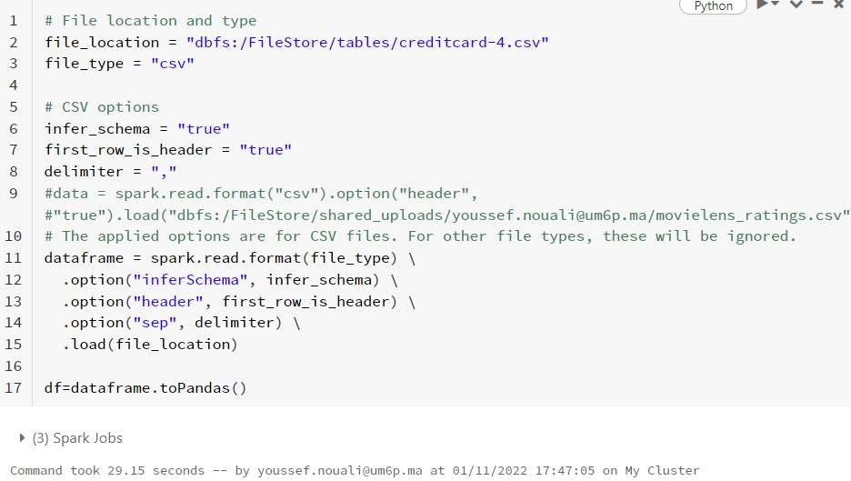

Nous avons procéder par la suite à une transformation et splittage de nos données pour la préparer à l’entrainement.
Ensuite nous avons configurer la Databricks CLI pour la déployer sur mlflow.
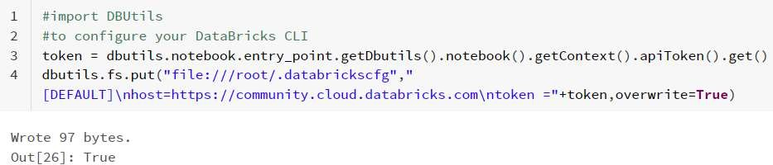
Nous pouvons maintenant entrainer notre modèle en utilisant notre compte et lancer des expérimentations en parallèle sur mlflow
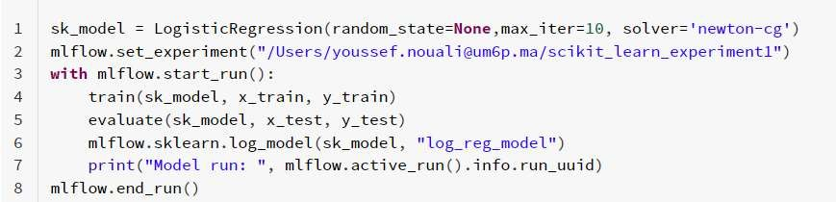

Dans une deuxièmes partie nous avons essayé d’appeler la fonction RandomizedSearchCV qui ressemble à la fonction Gridsearch mais plus optimale en ce qui concerne le choix des paramètres optimaux du modèle.

Resutats :
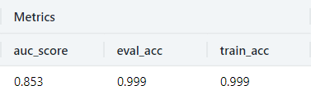

Apres nous avons ajouté le modèle SVM question de comparer avec la régression logisitique.

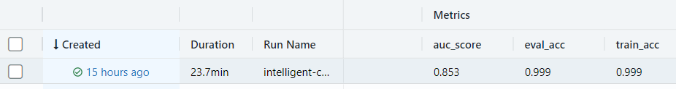
Resultats :

Nous pouvons conclure que nous avons eu les mêmes résultats en utilisant les deux modèles, mais il faut signaler que :
- SVM essaie de maximiser la marge entre les vecteurs de support les plus proches tandis que la régression logistique maximise la probabilité de classe postérieure
- SVM est déterministe (mais nous pouvons utiliser le modèle de Platts pour le score de probabilité) tandis que LR est probabiliste.
- Pour l'espace noyau, SVM est plus rapide
15

MLflow - DataBricks -Azure ML- Falsk

Dans cet atelier nous allons entrainer un modèle machine learning avec Scikit-Learn et puis le déployer en tant que web service local et aussi en tant que web service ACI "Azure Container Instance".

Les étapes de cet Atelier sont les suivantes:

  - entrainer localement un modèle Scikit-learn
  - Suivre les expérimentations Scikit-learn avec MLFlow sur Azure Machine Learning
  - Enregistrer le modèle sur Azure Machine Learning
  - Déployer et tester le modèle en tant que web service local
  - Déployer et tester le modèle en tant que web service ACI "Azure Container Instance"
  - Faire usage de flask pour une présentation front end plus ergonomique

Entrainer localement un modèle Scikit-learn

Enregistrement sur Azure et déploiement de Azure ML
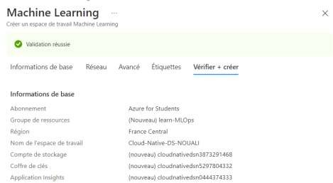
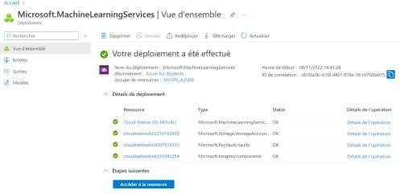

Création du Work Space
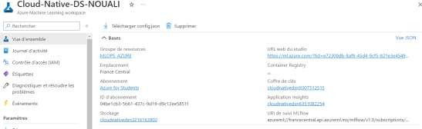

Récupération de config.json
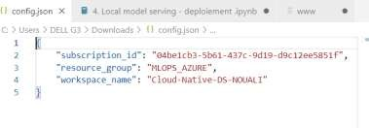

Sur Python
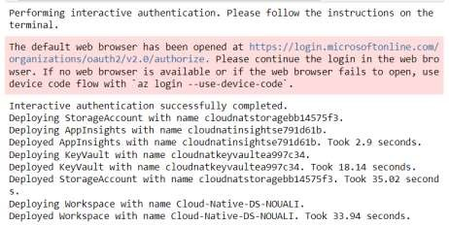

Création du fichier sur dossier racine
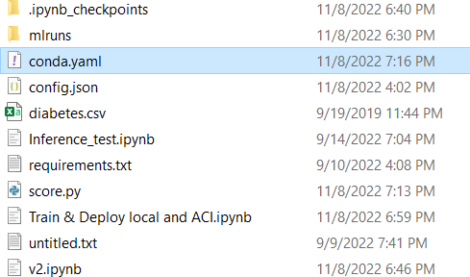

Modification du fichier Config
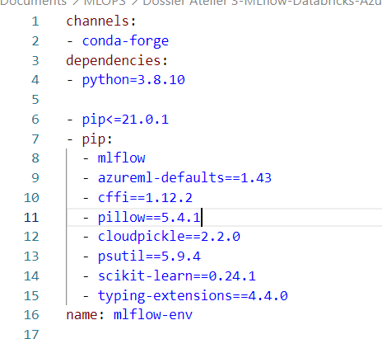

Suivre les expérimentations Scikit-learn avec MLFlow sur Azure Machine Learning
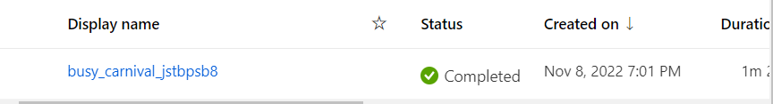
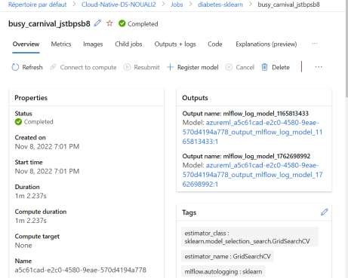
Les artifacts et paramètres du meilleur modèle
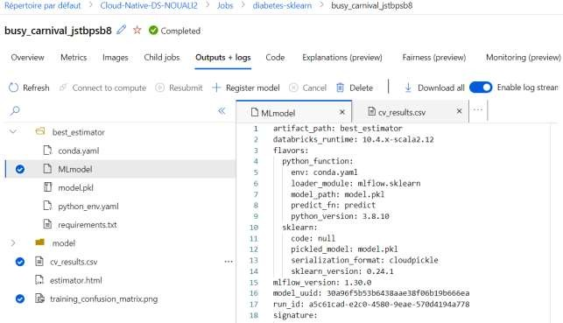
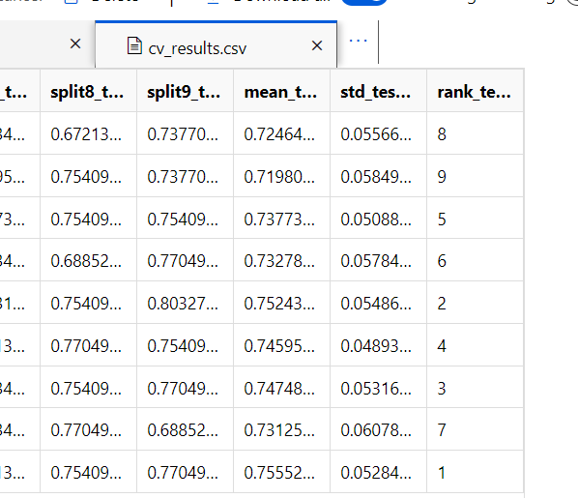

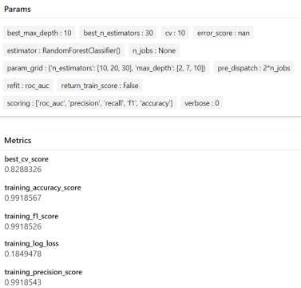

Enregistrer le modèle sur Azure Machine Learning
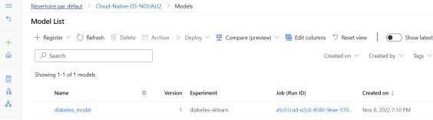
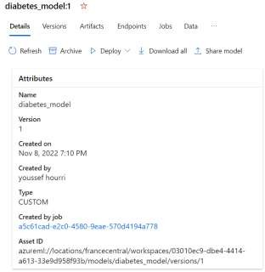
- Déployer et tester le modèle en tant que web service local

Récupération du modèle avec sa version
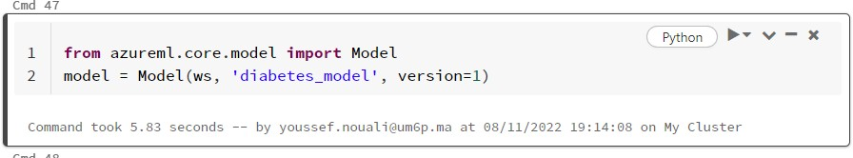

Déploiement en local
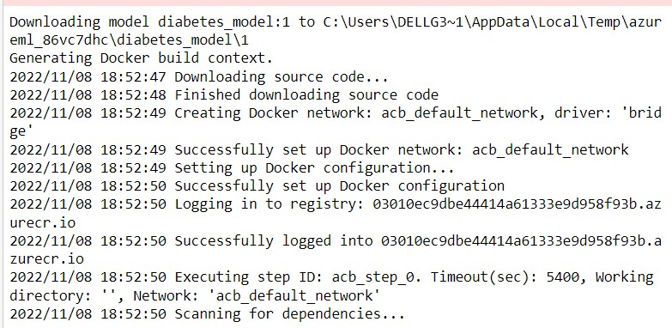
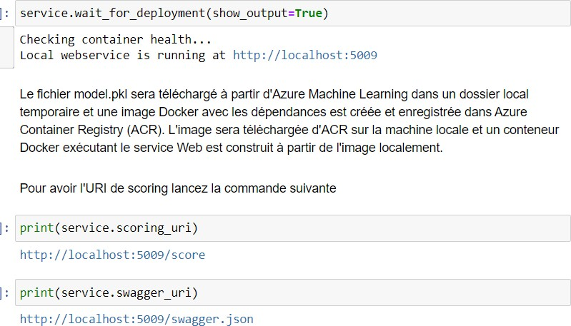
Test du service localement
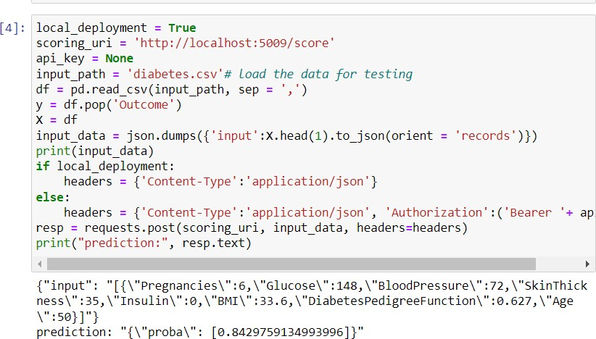

Déployer et tester le modèle en tant que web service ACI "Azure Container Instance"
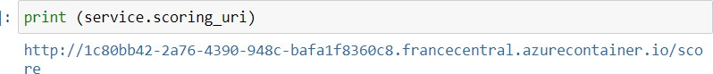

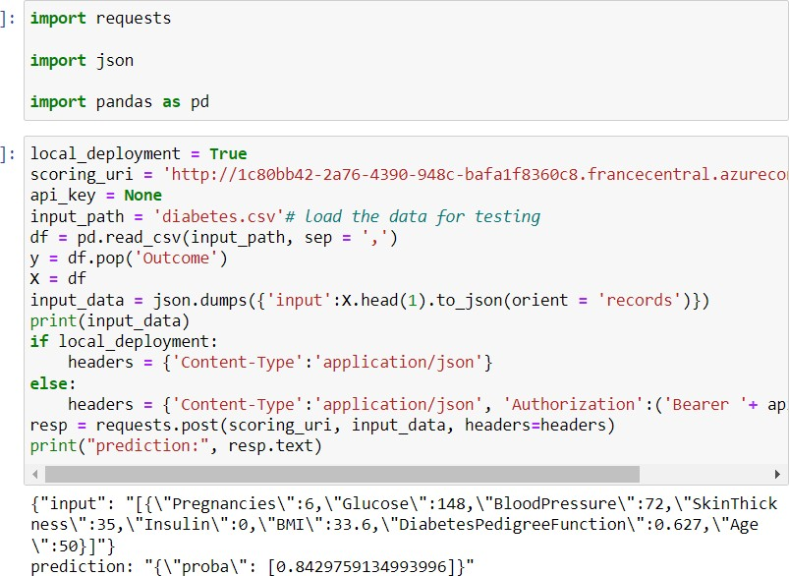

- Déployer et tester le modèle en tant que web service ACI "Azure Container Instance" et présentation avec API Flask sur port 5000
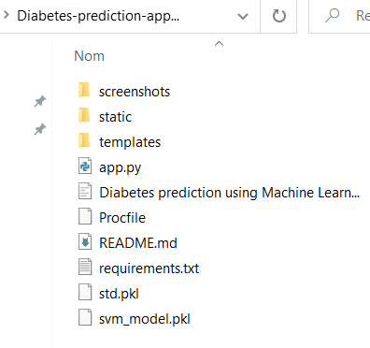

22
Code du app.py
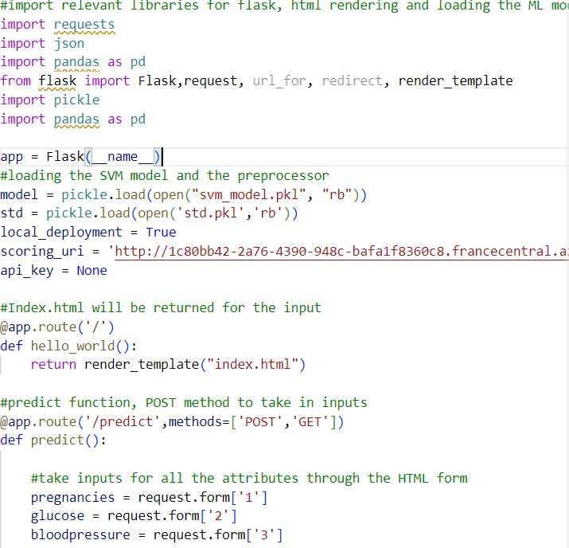

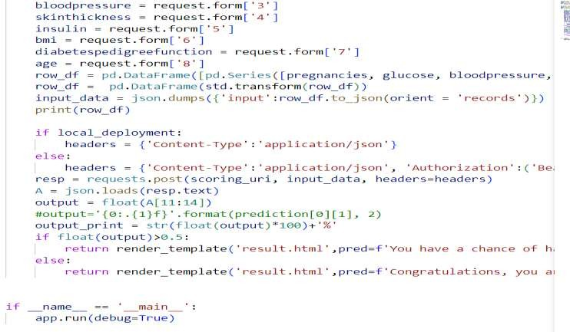

Résultats :
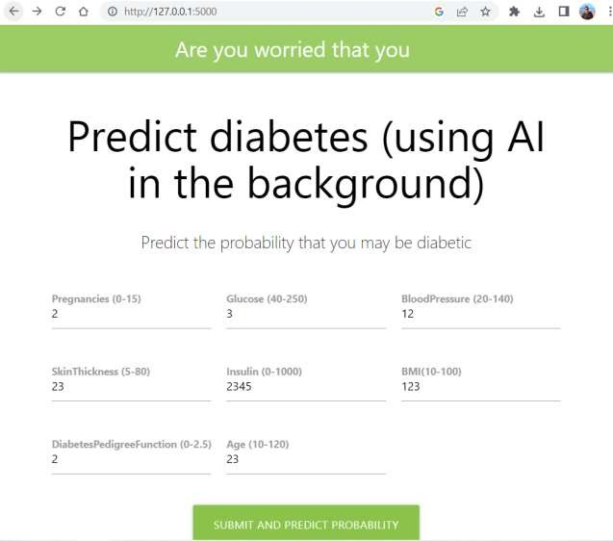
Prédiction :
